关于举办大连海洋大学创新创业知识竞赛的通知

各学院：
为营造学校良好的创新创业活动氛围，促进学生对于创新创业知识的了解，作为我校“实践教学及创新创业教育活动周”系列活动，创新创业学院将于近期举办大连海洋大学创新创业知识竞赛，具体通知如下：
- 竞赛主题
“ 点燃创新梦想 奏起青春之歌 ”
二、竞赛时间和地点
1.时间 初赛：2021年11月16日12:00
决赛：2021年11月17日12:00
2.地点：线上学习通、腾讯会议
三、竞赛对象及形式
1.参加对象：所有在校本科学生
2.竞赛形式：首先在“学习通”上组织初赛，经评分认定后再组织决赛；决赛在“腾讯会议”进行，采用抢答制，分别设置一等奖、二等奖、三等奖和优秀奖若干项。
3.竞赛内容：创新创业基础理论知识
四、竞赛安排
(一) 初赛
1.答题规则：答对一题得分，答错或者多答均不得分。
2.时间限制：45分钟
3.评分标准：在不切后台，不违反竞赛规定的情况下，取答题者的分数
4.评分结果：取竞赛成绩排名前20%进入决赛
(二)决赛
1.答题规则：在主持人读题完毕后，均可抢答，同时计时开始，抢到答题权限时迅速回答问题，抢答题时限30秒。
2.时间限制：在30秒内所答题目有效，超时按答错处理。
3.评分标准：每人有基础分60分，答对加5分，答错扣2分
4.评分结果：待比赛结束后公布每人得分情况。
四、奖励办法
本次竞赛分为拟设置奖项45名，其中一等奖5名，二等奖15名，三等奖25名，优秀奖若干，并颁发证书以及创新创业学分认定。
五、相关要求
- 比赛禁止使用切屏功能，后台会有记录，有记录者竞赛成绩一律按“0”分计算
- 创新创业学院大学生创新创业联合会保留竞赛最终解释权
六、竞赛联系方式
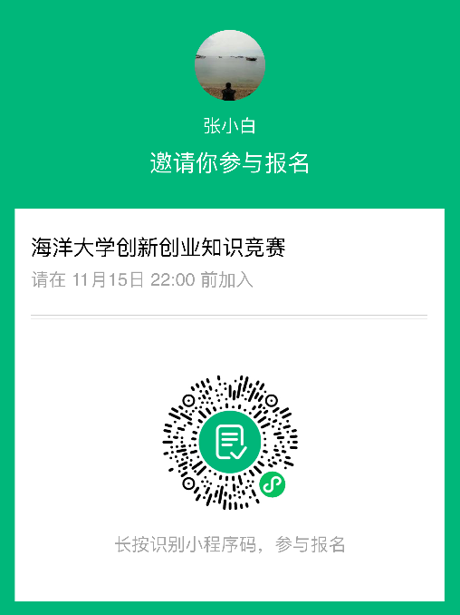
报名成功后请扫二维码进通知群
创新创业学院联系人： 冯钰倩 13130131917
张如辉 15572279717

创新创业学院
大学生创新创业联合会
2021年11月13日

